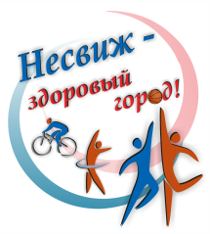
"Цена зависимости - жизнь"
В рамках реализации плана основных мероприятий по реализации на территории Несвижского района проекта "Город Несвиж - здоровый город" и Единого дня здоровья «Международный день борьбы с наркоманией 23 февраля 2022 года в детской центральной библиотеке проведена пресс-конференция на тему: «Цена зависимости жизнь» с участием помощника врача-гигиениста ГУ "Несвижский районный центр гигиены и эпидемиологии"Макаревич А.М. Подростковый возраст – это время первых открытий и первых друзей, первой любви и первых свиданий. К сожалению, школьные годы – это приобретение не только положительного жизненного опыта, но иногда и вредных привычек: первая затяжка, первая рюмка, первая доза. Ведь, как известно: запретный плод сладок. Кто-то угостил пивом. Сначала просто одной бутылочкой пива. Через год - парой бутылок водки, причем алкоголь по любому поводу, и хорошему, и плохому. А через два года – новая доза наркотиков. Сегодня с учениками 9 «Б» класса ГУО «Средняя школа №1 г. Несвижа» мы поговорили о том, как избежать опасных соблазнов, которые губительно воздействуют на нас. Алла Михайловна Макаревич рассказала об алкогольной и наркотической зависимости, о том как не попасть в эту коварную ловушку, развеяла мифы «о лёгких наркотиках» и «пивном алкоголизме». Вместе с ребятами посмотрели тематические профилактические ролики и рассуждали о том, что у каждого человека есть выбор, который приближает к какой-то цели или приводит к определённому результату.

